|  |  |  |  |  |
| --- | --- | --- | --- | --- |
|  | Организация Объединенных Наций | | ECE/TRANS/WP.29/GRVA/2019/9 | |
| _unlogo | | **Экономический  и Социальный Совет** | | Distr.: General  19 November 2018  Russian  Original: English |

**Европейская экономическая комиссия**

Комитет по внутреннему транспорту

**Всемирный форум для согласования правил   
в области транспортных средств**

**Рабочая группа по автоматизированным/автономным   
и подключенным транспортным средствам**[[1]](#footnote-1)\*

**Вторая сессия**

Женева, 28 января – 1 февраля 2019 года

Пункт 5 d) предварительной повестки дня

**Автоматизированные/автономные и подключенные  
транспортные средства:**

**Автоматизированная функция рулевого управления**

Предложение по поправкам к Правилам № 79 ООН (оборудование рулевого управления)

Представлено экспертом от Франции[[2]](#footnote-2)\*\*

Воспроизведенный ниже текст был подготовлен экспертом от Франции в целях внесения поправок в Правила № 79 ООН на основе неофициального документа GRRF‑86-13. Изменения выделены жирным шрифтом в случае новых элементов или зачеркиванием в случае исключенных элементов.

I. Предложение

*Приложение 8, пункт 2.4* изменить следующим образом:

«2.4 Боковое ускорение

~~Положение, которое соответствует центру тяжести и в котором измеряется боковое ускорение, определяют по согласованию между изготовителем транспортного средства и технической службой. Положение, в котором измеряется боковое ускорение, и центр тяжести транспортного средства должны быть указаны в протоколе испытания.~~

~~Боковое ускорение измеряют без учета дополнительного воздействия, обусловленного движением кузова транспортного средства (например, колебания подрессоренной массы).~~

**Определяют боковое ускорение и боковой рывок в центре тяжести транспортного средства.** **Для получения первичных данных о боковом ускорении измерения проводят как можно ближе к точке расположения центра тяжести транспортного средства.** **Положение, в котором измеряется боковое ускорение, и центр тяжести транспортного средства должны быть указаны в протоколе испытания.** **Измерения проводят с частотой не менее 100 Гц.**

**Для определения бокового ускорения к первичным данным применяют фильтр Баттерворта четвертого порядка с частотой среза 1 Гц.**

**Для определения бокового рывка рассматривают скользящее среднее значение от производной по времени отфильтрованного бокового ускорения за 500 мс.**

**Данные бокового ускорения в центре тяжести транспортного средства определяют путем устранения дополнительного воздействия, обусловленного движением кузова транспортного средства (например, креном подрессоренной массы), и корректировки местоположения датчика методом преобразования координат.** **В качестве исходной системы координат используют систему координат транспортного средства, описанную в стандарте ISO 8855:2011**».

*Приложение 8, включить новый пункт 2.5* следующего содержания:

«**2.5** **Испытание на усилие для преодоления автоматизированного управления**

**В ходе испытания могут использоваться два метода измерения усилия, необходимого для преодоления действия системы, а именно: либо путем измерения внутреннего сигнала крутящего момента, либо с помощью внешнего устройства, устанавливаемого на рулевом колесе [, которое никоим образом не приводит к деактивации системы].**

**В случае измерения внутреннего сигнала крутящего момента перед проведением испытания на усилие, требующееся для преодоления действия системы, необходимо убедиться – посредством внешнего измерения на рулевом колесе – в том, что между этими двумя измеренными значениями нет соответствующих расхождений при допуске ~~ниже~~, не превышающем 3 Н**».

*Приложение 8, пункты 3.2.1.1 и 3.2.1.2* изменить следующим образом:

«3.2.1.1 Скорость транспортного средства должна оставаться в диапазоне от Vsmin до Vsmax.

Испытание проводят по отдельности для каждого диапазона скорости, указанного в пункте 5.6.2.1.3 настоящих Правил, либо в рамках сопредельных диапазонов скорости при том же значении aysmax.

Транспортное средство движется без приложения водителем каких-либо усилий к органам рулевого управления (например, с отрывом рук от рулевого управления) с постоянной скоростью **либо с заранее определенной первоначальной скоростью (например, в случае транспортных средств, которые автоматически замедляются на изогнутых участках)** по изогнутому участку дороги с маркировкой полосы движения по обе стороны полосы.

Боковое ускорение, необходимое для движения по кривой, должно составлять от 80% до 90% максимального значения бокового ускорения, указанного изготовителем транспортного средства, aysmax. **Боковое ускорение, измеренное в ходе испытания, может выходить за указанные выше пределы.**

В ходе испытания регистрируют боковое ускорение и боковой рывок.

3.2.1.2 Требования к испытаниям считают выполненными, если:

**никакой внешний край протектора шины переднего колеса транспортного средства не пересекает внешний край** ~~транспортное средство не пересекает~~ какой-либо маркировки полосы движения;

**зарегистрированное значение ускорения находится в пределах, указанных в пункте 5.6.2.1.3 настоящих Правил;**

**aysmax системы не превышает значения, определенного в соответствии с пунктом 5.6.2.1.1 настоящих Правил;**

скользящее среднее значение в течение половины секунды для бокового рывка не превышает 5 м/с³».

*Приложение 8, пункт 3.2.2.2* изменить следующим образом:

«3.2.2.2 Требования к испытаниям считают выполненными, если:

зарегистрированное значение ускорения находится в пределах, указанных в пункте 5.6.2.1.3 настоящих Правил;

**aysmax системы не превышает значения, определенного в соответствии с пунктом 5.6.2.1.1 настоящих Правил, больше чем на 0,3 м/с2;**

скользящее среднее значение в течение половины секунды для бокового рывка не превышает 5 м/с³».

*Приложение 8, включить новые пункты 3.2.5−3.2.5.2* следующего содержания:

«**3.2.5** **Испытание на подачу предупреждения о пересечении полосы для транспортных средств категорий M1 иN1, а такжеМ2, М3, N2 и N3, отвечающих техническим требованиям Правил № 130 ООН, но не оборудованных системой предупреждения о выходе из полосы движения (СПВП).**

**3.2.5.1** **Транспортное средство движется с активированной АФРУ и испытательной скоростью от Vsmin до Vsmax.**

**Транспортное средство движется без приложения водителем каких-либо усилий к органам рулевого управления (например, с отрывом рук от рулевого управления) по изогнутому участку дороги с маркировкой полосы движения по обе стороны полосы.**

**Техническая служба определяет испытательную скорость и радиус, при которых происходит пересечение полосы.** **Значения испытательной скорости и радиуса определяют так, чтобы боковое ускорение, необходимое для движения по кривой, находилось в пределах от aysmax + 0,1 м/с² и aysmax + 0,4 м/с².**

**3.2.5.2** **Требования к испытаниям считают выполненными, если:**

**оптический предупреждающий сигнал, а также дополнительный акустический или тактильный сигнал подаются не позднее, чем внешний край протектора шины переднего колеса транспортного средства пересекает внешний край маркировки полосы движения;**

**система продолжает оказывать помощь водителю в соответствии с требованиями пункта 5.6.2.2.3**».

II. Обоснование

А. Приложение 8, пункт 2.4, «Боковое ускорение»

1. Для сохранения возможности отслеживания в протоколе было бы целесообразным указывать как положение, в котором измеряется боковое ускорение, так и точку расположения центра тяжести транспортного средства.

2. Для динамических испытаний измерения обычно производят с частотой не менее 100 Гц.

3. На графиках, приведенных ниже, показаны сигналы бокового ускорения при различной частоте среза, а именно: без фильтра, с фильтром 2 Гц, с фильтром 1 Гц и с фильтром 0,2 Гц.

4. Результаты свидетельствуют о том, что наилучшее представление динамического поведения достигается в том случае, если используется фильтр 1 Гц.

Рис. 1 **Фильтрование сигнала бокового ускорения: сопоставление испытаний   
на 4 транспортных средствах на одной и той же кривой**

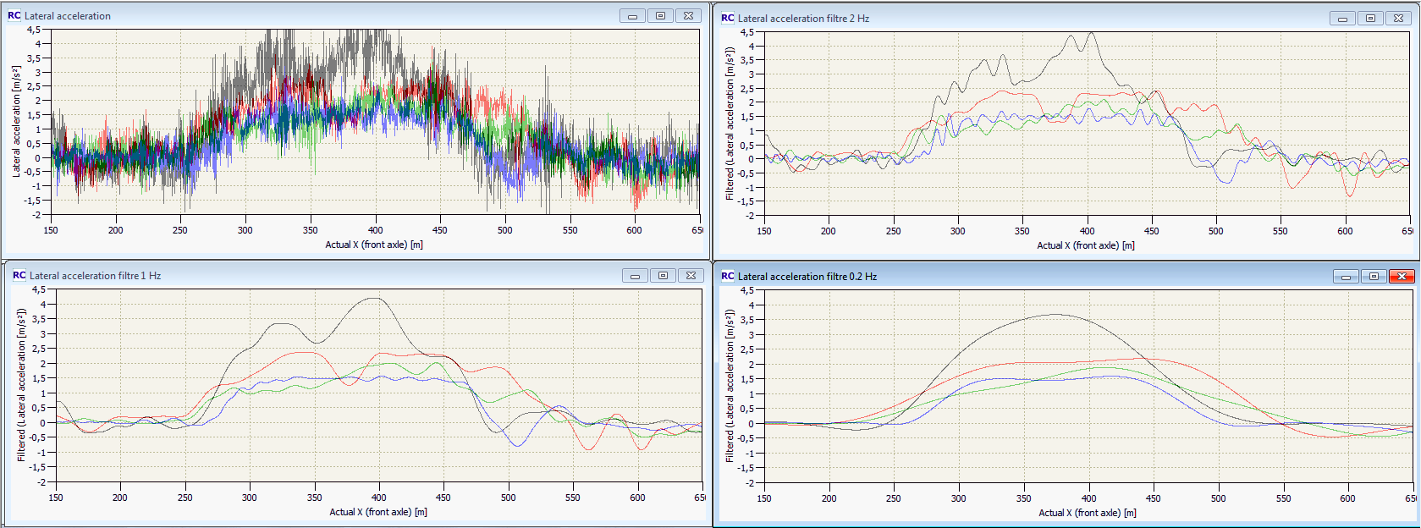

Примечание:

На графике 1 показаны первичные данные (без фильтра).  
На графике 2 показан сигнал с фильтром 2 Гц.  
На графике 3 показан сигнал с фильтром 1 Гц.  
На графике 4 показан сигнал с фильтром 0,2 Гц.

Рис. 2  
**Фильтрование сигнала бокового ускорения: Сопоставление 2 предложений в случае транспортного средства, демонстрирующего близкие к предельным значения**

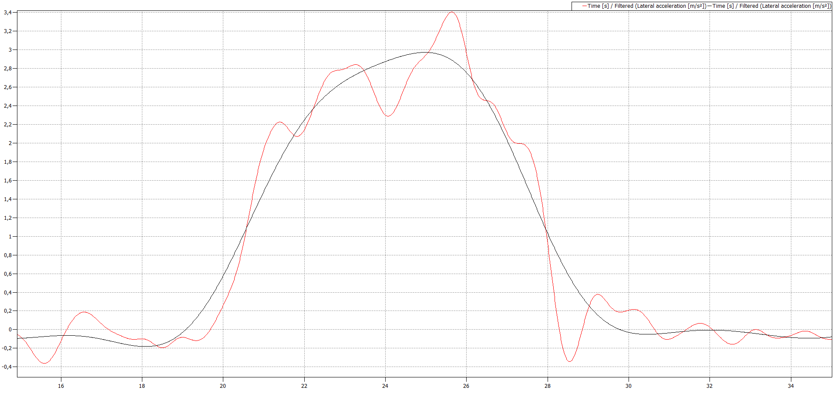

Примечание:

Показаны синий график (фильтр 0,2 Гц) и красный график (фильтр 1 Гц), который отражает предлагаемые в настоящем документе изменения. В первом случае транспортное средство успешно проходит испытание (максимальное значение 3 м/с²), а во втором случае транспортное средство не выдерживает испытания (максимальное значение 3,4 м/с²).

B. Приложение 8, пункт 2, «Испытание на усилие для преодоления автоматизированного управления»

5. Основная цель состоит в том, чтобы обеспечить возможность измерения крутящего момента с помощью либо внутреннего датчика, либо внешних средств. При этом допускается использование водителя-робота, дополнительной системы измерения крутящего момента на рулевом колесе или датчика усилия, установленного на рулевом колесе таким образом, чтобы это не влияло на рулевое управление транспортным средством. Это можно проверить, например, при движении транспортного средства на прямом участке и/или по кривой с отрывом рук от рулевого управления – сначала с установленной такой дополнительной системой, а затем без нее. Если в обоих случаях первый оптический предупреждающий сигнал подается в одно и то же время после отрыва рук водителя от рулевого колеса, то можно считать, что эта дополнительная внешняя система не влияет на рулевое управление.

C. Приложение 8, пункты 3.2.1.1 и 3.2.1.2

6. Положение о том, что в ходе испытания боковое ускорение может составлять от 80% до 90% от aysmax само по себе уже обеспечивает допуск. Поэтому нет необходимости в предоставлении дополнительного допуска в 0,3 м/с².

D. Приложение 8, новые пункты 3.2.5–3.2.5.2

7. В пункт 3.2.5.2 включено условие, определенное в пункте 5.6.2.2.3, выполнение которого должно быть проверено перед заявлением об обеспечении соблюдения требований относительно испытаний.

1. \* Прежнее название: **Рабочая группа по вопросам торможения и ходовой части (GRRF).** [↑](#footnote-ref-1)
2. \*\* В соответствии с программой работы Комитета по внутреннему транспорту на 2018–2019 годы (ECE/TRANS/274, пункт 123, и ECE/TRANS/2018/21/Add.1, направление деятельности 3) Всемирный форум будет разрабатывать, согласовывать и обновлять правила ООН в целях улучшения характеристик транспортных средств. Настоящий документ представлен в соответствии с этим мандатом. [↑](#footnote-ref-2)